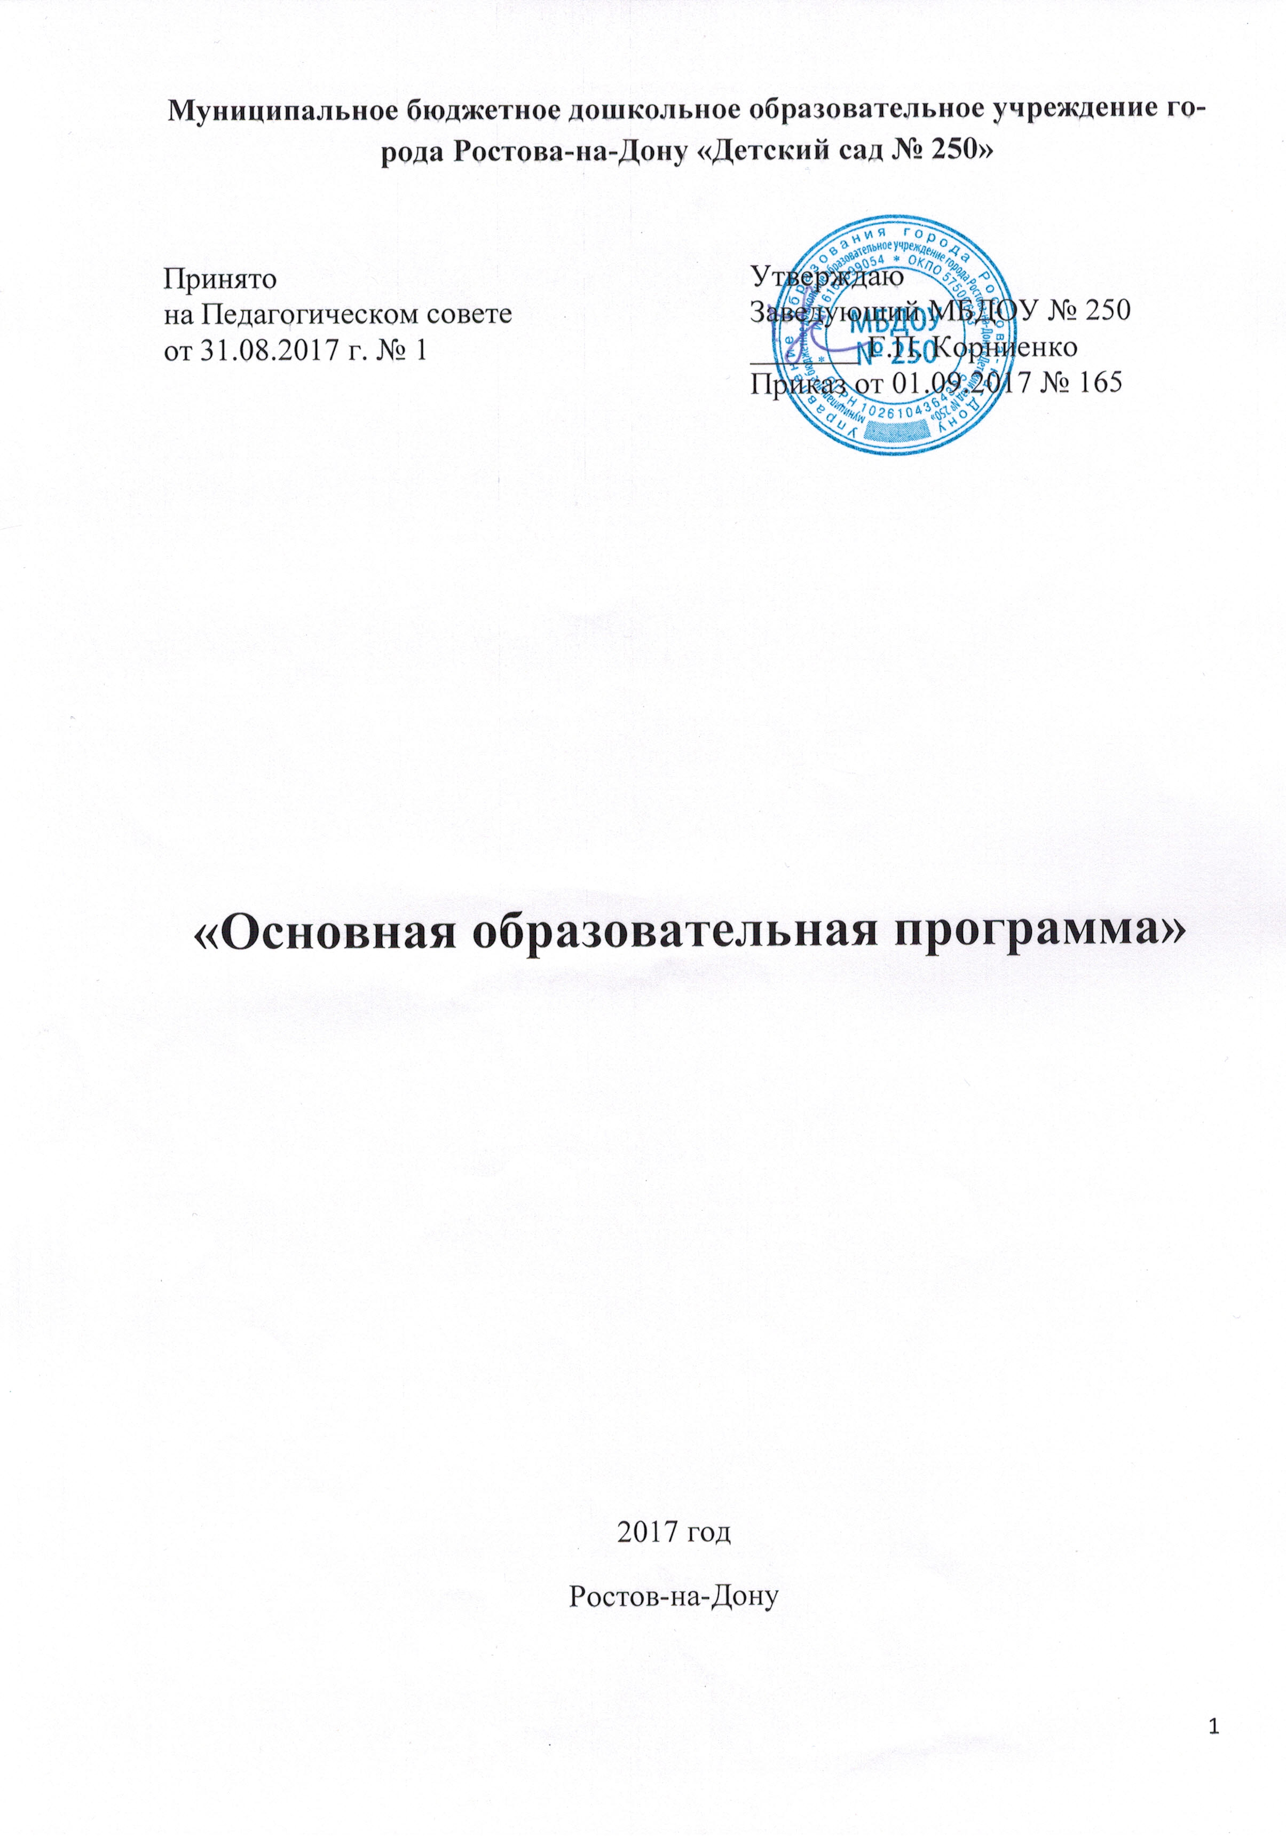

СОДЕРЖАНИЕ

- Общая информация о МБДОУ № 250.
- Раздел 1 «Целевой».
- Пояснительная записка:
- Цели и задачи Программы;
- Принципы построения Программы;
- Возрастные особенности воспитанников.
2. Планируемые результаты реализации Программы.
- Раздел 2 «Содержательный».
- Содержание обязательной части Программы:
- Основные образовательные области, реализуемые в Программе;
- Формы реализации Программы;
- Виды образовательной деятельности;
- Способы поддержки детской инициативы;
- Особенности взаимодействия с семьями воспитанников.
2. Содержание вариативной части Программы.
- Раздел 3 «Организационный»
  - Материально-техническое обеспечение
  - Режим пребывания детей в МБДОУ
  - Предметно-пространственная развивающая среда
  - Интеграция образовательных областей
  - Формы работы с детьми
  - Список методических пособий к Программе
- Раздел 4. «Дополнительный».
- Краткая презентация Программы

Раздел 4 «Дополнительный»

Краткая презентация образовательной программы
МБДОУ № 250

Основной структурной единицей муниципального бюджетного дошкольного образовательного учреждения города Ростова-на-Дону «Детский сад № 250» (далее МБДОУ) является группа воспитанников дошкольного возраста. В настоящее время в МБДОУ функционирует 6 групп:
- 1 группа общеразвивающей направленности для детей 2-3 лет
- 1 группа общеразвивающей направленности для детей 3-5 лет
(разновозрастная);
- 1 группа общеразвивающей направленности для детей 5-6 лет;
- 1 группа общеразвивающей направленности для детей 6-7 лет;
для детей с нарушением зрения;
- 1 группа компенсирующей направленности для детей 4-6 лет
- 1 группа компенсирующей направленности для детей 6-7 лет

Настоящая образовательная программа разработана для муниципального бюджетного дошкольного образовательного учреждения города Ростова-на-Дону «Детский сад № 250» и обеспечивает разностороннее развитие детей в возрасте с 2 до 7 лет с учетом их возрастных и индивидуальных особенностей по основным направлениям – физическому, социально-коммуникативному, познавательному, речевому и художественно-эстетическому, достижение воспитанниками готовности к школе.
Программа сформирована как программа психолого-педагогической поддержки позитивной социализации и индивидуализации, развития личности детей дошкольного возраста и определяет комплекс основных характеристик образования воспитанников детского сада.
Целью Программы является проектирование социальных ситуаций развития ребенка и развивающей предметно-пространственной среды, обеспечивающих позитивную социализацию, мотивацию и поддержку индивидуальности детей через общение, игру, познавательно-исследовательскую деятельность и другие формы активности.
Образовательная программа включает в себя две части – обязательную, обеспечивающую достижение воспитанниками готовности к школе, а именно: необходимый и достаточный уровень развития ребенка для успешного освоения им основных общеобразовательных программ начального общего образования, и часть, формируемую участниками образовательного процесса и отражающую специфику условий, в которых осуществляется образовательный процесс, и направленную на поддержку областей основной части программы.

Перечень программ, обеспечивающих реализацию обязательной части программы:

№ | Образовательные области, разделы | Используемые программы и методические пособия |  | Авторы
ФИЗИЧЕСКОЕ РАЗВИТИЕ
1 |  | ФГОС Малоподвижные игры и игровые упражнения (3-7 лет) |  |  | Борисова М. М.
2 |  | ФГОС Оздоровительная гимнастика. Комплексы упражнений для детей 3-7 лет |  |  | Пензулаева Л. И.
3 |  | ФГОС Сборник подвижных игр (2-7 лет) |  |  | Степаненкова Э. Я.
4 |  | ФГОС Физическая культура в детском саду. (3-4 года) |  |  | Пензулаева Л. И.
5 |  | ФГОС Физическая культура в детском саду. (4-5 лет). Средняя группа |  |  | Пензулаева Л. И.
6 |  | ФГОС Физическая культура в детском саду. (5-6 лет). Старшая группа |  |  | Пензулаева Л. И.
7 |  | ФГОС Физическая культура в детском саду. (6-7 лет). Подготовительная к школе группа |  |  | Пензулаева Л. И.

ПОЗНАВАТЕЛЬНОЕ РАЗВИТИЕ
8 | конструирование | ФГОС Конструирование из строительного материала. (4-5 лет). Средняя группа |  | Куцакова Л. В.
9 | конструирование | ФГОС Конструирование из строительного материала. (5-6 лет). Старшая группа |  | Куцакова Л. В.
10 | конструирование | ФГОС Конструирование из строительного материала. (6-7 лет). Подготовительная к школе группа |  | Куцакова Л. В.
11 | Окружающий мир | ФГОС Ознакомление с предметным и социальным окружением. (3-4 года) |  | Дыбина О. В.
12 | Окружающий мир | ФГОС Ознакомление с предметным и социальным окружением. (4-5 лет). Средняя группа |  | Дыбина О. В.
13 | Окружающий мир | ФГОС Ознакомление с предметным и социальным окружением. (5-6 лет). Старшая группа |  | Дыбина О. В.
14 | Окружающий мир | ФГОС Ознакомление с предметным и социальным окружением. (6-7 лет). Подготовительная к школе группа |  | Дыбина О. В.
15 | Окружающий мир | ФГОС Ознакомление с природой в детском саду. (2-3 года) |  | Соломенникова О. А.
16 | Окружающий мир | ФГОС Ознакомление с природой в детском саду. (4-5 лет). Средняя группа |  | Соломенникова О. А.
17 | Окружающий мир | ФГОС Ознакомление с природой в детском саду. Младшая группа (3-4) |  | Соломенникова О. А.
18 | Окружающий мир | ФГОС Ознакомление с природой в детском саду. Старшая группа. (5-6 лет) |  | Соломенникова О.А.
19 | Окружающий мир | ФГОС Познавательно-исследовательская деятельность дошкольников (4-7 лет) |  | Веракса Н. Е., Галимов О. П.
20 | Окружающий мир | ФГОС Проектная деятельность дошкольников |  | Веракса Н. Е., Веракса А. Н.
21 | Окружающий мир | ФГОС Развитие познавательных способностей дошкольников (4-7) |  | Крашенинников Е. Е., Холодова О. Л.
22 | Окружающий мир | ФГОС Сборник дидактических игр по ознакомлению с окружающим миром (4-7 лет) |  | Павлова Л. Ю.
23 | ФЭМП | ФГОС Формирование элементарных математических представлений. (2-3 лет). Вторая гр. раннего возраста |  | Помораева И. А., Позина В. А.
24 | ФЭМП | ФГОС Формирование элементарных математических представлений. (3-4 года). Младшая группа |  | Помораева И. А., Позина В. А.
25 | ФЭМП | ФГОС Формирование элементарных математических представлений. (4-5 лет). Средняя группа |  | Помораева И. А., Позина В. А.
26 | ФЭМП | ФГОС Формирование элементарных математических представлений. (5-6 лет). Старшая группа |  | Помораева И. А., Позина В. А.
27 | ФЭМП | ФГОС Формирование элементарных математических представлений. (6-7 лет). Подгот. к школе группа |  | Помораева И. А., Позина В. А.
28 | безопасность | ФГОС Знакомим дошкольников с правилами дорожного движения (3-7 лет) |  | Саулина Т. Ф.
29 | безопасность | Формирование основ безопасности у дошкольников. Для занятий с детьми 2-7 лет. ФГОС |  | Белая К.Ю
30 | игра | ФГОС Развитие игровой деятельности (2-3 года) |  | Губанова Н. Ф.
31 | игра | ФГОС Развитие игровой деятельности (3-4 года) |  | Губанова Н. Ф.
32 | игра | ФГОС Развитие игровой деятельности (4-5 лет). Средняя группа |  | Губанова Н. Ф.
33 | игра | ФГОС Игровая деятельность в детском саду (2-7 лет) |  | Губанова Н. Ф.
34 | социальное | ФГОС Социально-нравственное воспитание дошкольников (3-7 лет) |  | Буре Р. С.
35 | труд | ФГОС Трудовое воспитание в детском саду (3-7 лет) |  | Куцакова Л. В.
36 | социальное | ФГОС Этические беседы с дошкольниками (4-7 лет) |  | Петрова В. И., Стульник Т. Д.
37 | безопасность | Формирование основ безопасности у дошкольников. Для занятий с детьми 2-7 лет. ФГОС |  | Белая К.Ю
38 | коммуникативное | Информационно-коммуникационные технологии в дошкольном образовании |  | Комарова Т. С., Комарова И. И., Туликова А. В.

РЕЧЕВОЕ РАЗВИТИЕ
39 | развитие речи | ФГОС Развитие речи в детском саду. (2-3 года) |  | Гербова В. В.
40 | развитие речи | ФГОС Развитие речи в детском саду. (3-4 года) Младшая группа |  | Гербова В. В.
41 | развитие речи | ФГОС Развитие речи в детском саду. (4-5 лет). Средняя группа |  | Гербова В. В.
42 | развитие речи | ФГОС Развитие речи в детском саду. (5-6 лет). Старшая группа |  | Гербова В. В.
43 | развитие речи | ФГОС Развитие речи в детском саду. (6-7 лет). Подготовительная к школе группа |  | Гербова В. В.
44 | Художественная литература | Хрестоматия для чтения детям 1-3 лет
45 | Художественная литература | Книга д\чтения 2-4 года |  | Гербова В. В
46 | Художественная литература | Книга д\чтения 4-5 лет |  | Гербова В. В
47 | Художественная литература | Книга д\чтения 5-7 лет |  | Гербова В. В

ХУДОЖЕСТВЕННО-ЭСТЕТИЧЕСКОЕ РАЗВИТИЕ
48 | Изобразительное творчество |  | ФГОС Детское художественное творчество. /Комарова |  | Комарова Т. С.
49 | Изобразительное творчество |  | ФГОС Изобразительная деятельность в детском саду. (3-4 года) |  | Комарова Т. С.
50 | Изобразительное творчество |  | ФГОС Изобразительная деятельность в детском саду. (4-5 лет). Средняя группа |  | Комарова Т. С.
51 | Изобразительное творчество |  | ФГОС Изобразительная деятельность в детском саду. (5-6 лет). Старшая группа |  | Комарова Т. С.
52 | Изобразительное творчество |  | ФГОС Изобразительная деятельность в детском саду. (6-7 лет). Подготовительная к школе группа |  | Комарова Т. С.
53 | Музыка |  | ФГОС Музыкальное воспитание в детском саду (2-7) |  | Зацепина М. Б.
54 | Изобразительное творчество |  | ФГОС Развитие художественных способностей дошкольников (3-7 лет) |  | Комарова Т. С.

Коррекция речевых нарушений (логопедических) осуществляется через реализацию программ: - Т.Б.Филичева, Г.В.Чиркина «Программа логопедической работы по преодолению фонетико-фонематического недоразвития у детей» Н.В. Нищева «Программа коррекционно-развивающей работы в логопедической группе детского сада для детей с общим недоразвитием речи»
Коррекционные задачи:
Практическое усвоение лексических и грамматических средств языка.
Формирование правильного произношения (воспитание артикуляционных навыков, звукопроизношения, слоговой структуры и фонематического восприятия).
Подготовка к обучению грамоте, овладение элементами грамоты.
Развитие навыков связной речи.
Развитие внимания, памяти, совершенствование словесно-логического мышления.
Коррекция зрительного анализатора. осуществляется через реализацию программы Л.И. Плаксиной «Программа специальных (коррекционных образовательных учреждений)».
Цель программы: обеспечение оптимальных условий для системного, комплексного, непрерывного воспитания и обучения детей с нарушением зрения. В программе представлена система коррекционной работы с детьми, имеющими патологию зрения. Средством реализации, программного материала являются формирование у детей представлений о зрительных сенсорных эталонах, развитие предметности восприятия, формирование способов обследования предметов окружающего мира и на этой основе формирование целостных представлений о предметном мире, развитие восприятия глубины пространства, развитие предметной деятельности

Перечень программ, обеспечивающих реализацию части программы, формируемой участниками образовательного процесса:
- Для ознакомления с историей и культурой Донского края используется программа Р.М.Чумичевой, О.Л. Ведмедь, Н.А. Платохиной «Родники Дона».
- В рамках гендерного воспитания используется пособие «Мир мальчика и девочки» Е.Н.Татаринцевой.
Взаимодействие родителей и педагогов в воспитании дошкольников, посещающих МБДОУ № 250, рассматривается как взаимная деятельность ответственных взрослых, направленная на введение детей в пространство культуры, постижение её ценностей и смыслов. Взаимодействие педагогов и родителей позволяет выявить, осознать и решить проблемы воспитания детей, а также обеспечивает необходимые глубинные связи между воспитывающими взрослыми в контексте развития личности ребёнка.
Цель взаимодействия МБДОУ № 250 с семьями воспитанников: создание в детском саду необходимых условий для развития ответственности и взаимозависимых отношений с семьями воспитанников, обеспечивающих целостное развитие личности ребёнка, компетентности его родителей, заключающейся в способности разрешать разные типы социально-педагогических ситуаций, связанных с воспитанием ребёнка.
Основные задачи взаимодействия детского сада с семьёй:
- изучение отношения педагогов и родителей к различным вопросам воспитания, обучения, развития детей, условий организации разнообразной деятельности в детском саду и семье;
- знакомство педагогов и родителей с лучшим опытом воспитания детей дошкольного возраста в детском саду и семье, раскрывающим средства, формы и методы развития важных интегративных качеств ребёнка, а так же знакомство с трудностями, возникающими в семейном и общественном воспитании дошкольников;
- информирование друг друга об актуальных задачах воспитания и обучения детей на разных возрастных этапах их развития и о возможностях детского сада и семьи в решении данных задач;
- создание в детском саду условий для разнообразного по содержанию и формам сотрудничества, способствующего развитию конструктивного взаимодействия педагогов и родителей с детьми;
- привлечение семей воспитанников к участию в совместных с педагогами мероприятиях, организуемых в детском саду, районе, городе, области;
- моральное поощрение родителей за внимательное отношение к разнообразным стремлениям и потребностям ребёнка и создание необходимых условий для их удовлетворения в семье и детском саду.
Принципы взаимодействия МБДОУ № 250 с семьями воспитанников:
- целенаправленность,
- систематичность,
- плановость,
- гуманно-личностный подход,
- дифференцированный подход с учётом многоаспектной специфики каждой семьи,
- учёт возрастного характера детей,
- доброжелательность,
- открытость.
Формы взаимодействия с семьями воспитанников МБДОУ № 250 делятся на общие, групповые и индивидуальные.

Используемые методы и приёмы в работе с родителями:
- знакомство с семьёй;
- информирование родителей о ходе образовательного процесса;
- повышение педагогической компетентности родителей;
- совместная деятельность детей, родителей и педагогов.

